AB3
Versuchsfahrt von SL 1 am 13. April 1912:
Auswertung der Barographenkurve
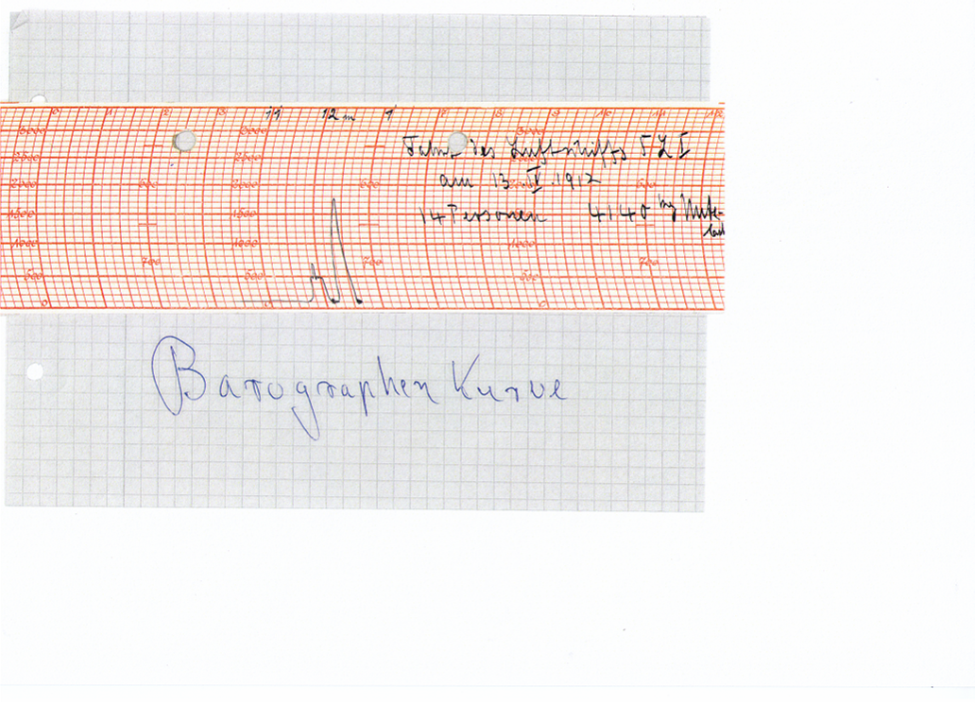

- Eine Besonderheit liegt in der Fahrt vom 13. April 1912. Erläutern Sie diese.
- Beschreiben Sie an Hand des Kurvenverlaufs die Phasen der Fahrt von SL 1 an diesem Tag.
- Versuchen Sie, einen zeitlichen Verlauf mit in Ihre Darstellung einzubeziehen. Nehmen Sie Eintragung in dem Verzeichnis der Fahrten von SL 1 zu Hilfe (T2b1).

